Wyniki finansowe przedsiębiorstw niefinansowych   
w 2020 roku

W 2020 wyniki finansowe badanych przedsiębiorstw były niższe od uzyskanych rok wcześniej. Pogorszyły się również wskaźniki ekonomiczno-finansowe. Nakłady inwestycyjne były niższe o 7,3% od notowanych w 2019 roku (kiedy miał miejsce wzrost o 11,4%).

 0,9%

Spadek przychodów ogółem r/r

Przychody ogółem były niższe o 0,9% od osiągniętych rok wcześniej, a koszty ich uzyskania spadły o 0,8%. Pogorszył się wskaźnik poziomu kosztów z 95,4% przed rokiem do 95,6%. Przychody netto ze sprzedaży produktów, towarów i materiałów spadły o 1,4%, a koszty tej działalności – o 1,7%.

Wynik finansowy ze sprzedaży produktów, towarów i materiałów wyniósł 149,0 mld zł i był wyższy o 3,5% niż w 2019 roku. Wynik finansowy z pozostałej działalności operacyjnej ukształtował się na poziomie 9,5 mld zł i był wyższy o 5,3 mld zł niż przed rokiem. Zanotowano znaczne pogorszenie wyniku na operacjach finansowych (minus 16,0 mld zł wobec minus 0,9 mld zł w 2019 roku).

W 2020 roku wynik finansowy netto przedsiębiorstw niefinansowych był niższy o 4,1% niż przed rokiem

Wynik finansowy brutto wyniósł 142,5 mld zł wobec 147,3 mld zł przed rokiem, a jego obciążenia ukształtowały się na poziomie 26,3 mld zł (wobec 26,1 mld zł). Wynik finansowy netto wyniósł 116,3 mld zł i był niższy o 4,1% niż przed rokiem. Zysk netto wyniósł 157,6 mld zł i był wyższy o 14,0 mld zł od uzyskanego w 2019 roku, a strata netto wyniosła 41,4 mld zł i zwiększyła się o 18,9 mld zł w skali roku. Zysk netto wykazało 80,4% ogółu przedsiębiorstw (wobec 81,8% rok wcześniej), a uzyskane przez nie przychody stanowiły 80,0% przychodów ogółem badanych przedsiębiorstw (wobec 87,6% przed rokiem). W przetwórstwie przemysłowym zysk netto odnotowało 83,3% jednostek (przed rokiem 83,2%), a udział uzyskanych przez nie przychodów w przychodach wszystkich podmiotów tej sekcji wyniósł 75,9% (wobec odpowiednio 90,3% przed rokiem).

Wykres 1. Wskaźniki rentowności w latach 2001-2020

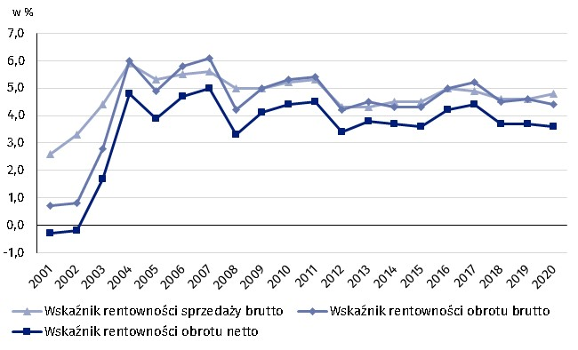

Tablica 1. Podstawowe dane o badanych podmiotach

|  |  |  |  |
| --- | --- | --- | --- |
| WYSZCZEGÓLNIENIE | I-XII 2019 | I-XII 2020 | I-XII 2019 = 100 |
| w milionach złotych | |
| Przychody ogółem (przychody z całokształtu działalności) | 3 235 515,6 | 3 206 898,4 | 99,1 |
| w tym przychody netto ze sprzedaży  produktów, towarów i materiałów | 3 152 983,9 | 3 107 607,7 | 98,6 |
| Koszty ogółem (koszty uzyskania przychodów z całokształtu działalności) | 3 088 204,9 | 3 064 359,9 | 99,2 |
| w tym koszty sprzedanych produktów,  towarów i materiałów | 3 008 985,2 | 2 958 560,5 | 98,3 |
| Wynik finansowy ze sprzedaży produktów,  towarów i materiałów | 143 998,7 | 149 047,2 | 103,5 |
| Wynik finansowy z pozostałej działalności  operacyjnej | 4 224,9 | 9 533,6 | 225,7 |
| Wynik na operacjach finansowych | -912,9 | -16 042,4 | x |
| Wynik finansowy brutto | 147 310,6 | 142 538,4 | 96,8 |
| Wynik finansowy netto | 121 188,8 | 116 250,0 | 95,9 |
| Zysk netto | 143 625,6 | 157 625,4 | 109,7 |
| Strata netto | 22 436,9 | 41 375,4 | 184,4 |
|  | % | | |
| Wskaźnik poziomu kosztów | 95,4 | 95,6 | x |
| Wskaźnik rentowności sprzedaży brutto | 4,6 | 4,8 | x |
| Wskaźnik rentowności obrotu brutto | 4,6 | 4,4 | x |
| Wskaźnik rentowności obrotu netto | 3,7 | 3,6 | x |
| Wskaźnik płynności finansowej I stopnia | 38,1 | 43,9 | x |
| Wskaźnik płynności finansowej II stopnia | 98,9 | 103,4 | x |

Wskaźnik poziomu kosztów dla ogółu przedsiębiorstw wyniósł 95,6% (wobec 95,4% przed rokiem). Wskaźnik rentowności sprzedaży brutto zwiększył się z 4,6% do 4,8%, obniżył się wskaźnik rentowności obrotu brutto z 4,6% do 4,4%, a wskaźnik rentowności obrotu netto   
– z 3,7% do 3,6%.

W 2020 roku największe pogorszenie wskaźnika rentowności obrotu netto w skali roku odnotowano w zakwaterowaniu i gastronomii (o 15,7 p. proc.)

Pogorszenie wskaźnika rentowności obrotu netto odnotowano m.in. w zakwaterowaniu i gastronomii (z 8,0% przed rokiem do minus 7,7%), górnictwie i wydobywaniu (z 2,6% do minus 5,5%), pozostałej działalności usługowej (z 6,6% do minus 1,3%), transporcie i gospodarce magazynowej (z 3,0% do 1,5%), przetwórstwie przemysłowym (z 4,3% do 4,1%) oraz w administrowaniu i działalności wspierającej (z 4,1% do 3,9%). Poprawę wskaźnika rentowności obrotu netto odnotowano w dostawie wody; gospodarowaniu ściekami i odpadami; rekultywacji (z 5,3% do 7,1%), informacji i komunikacji (z 7,5% do 9,1%), wytwarzaniu i zaopatrywaniu w energię elektryczną, gaz, parę wodną i gorącą wodę (z 4,8% do 5,4%), budownictwie (4,0% do 4,6%), obsłudze rynku nieruchomości (z 5,8% do 6,2%), działalności profesjonalnej, naukowej i technicznej (z 6,7% do 6,9%) oraz w handlu; naprawie pojazdów samochodowych (z 2,3% do 2,5%).

Wskaźnik płynności finansowej I stopnia wyniósł 43,9% (wobec 38,1% przed rokiem), a płynności finansowej II stopnia 103,4% (wobec 98,9% przed rokiem). Wskaźnik płynności   
I stopnia powyżej 20% uzyskało 62,6% przedsiębiorstw (wobec 52,6% przed rokiem). Wskaźnik płynności II stopnia w przedziale od 100% do 130% odnotowało 11,9% badanych przedsiębiorstw (wobec 11,7% przed rokiem).

Wykres 2. Wskaźnik rentowności obrotu netto

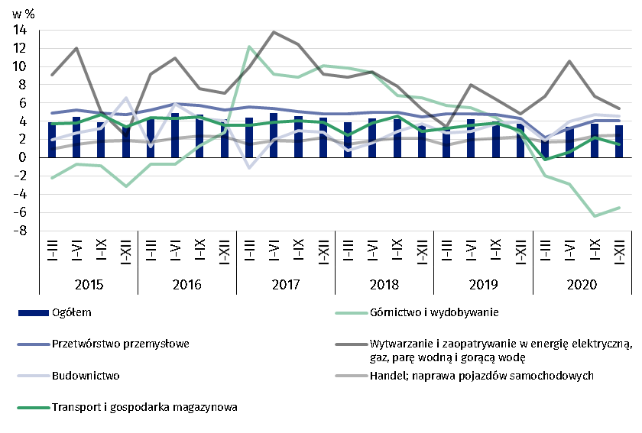

W strukturze rodzajowej kosztów ogółem zwiększył się udział wynagrodzeń (o 0,7 p. proc.), amortyzacji oraz podatków i opłat (po 0,4 p.proc.), usług obcych, zużycia energii oraz ubezpieczeń społecznych i innych świadczeń (po 0,2 p. proc.). Zmniejszył się udział zużycia materiałów (o 2,1 p. proc.). Udział pozostałych kosztów rodzajowych pozostał na niezmienionym poziomie.

Wykres 3. Struktura kosztów rodzajowych w 2020 roku

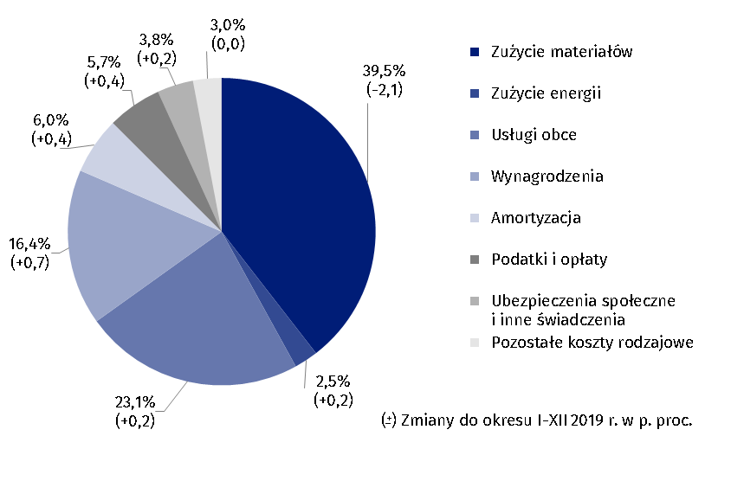

Z grupy przedsiębiorstw objętych badaniem 54,0% wykazało w 2020 roku przychody netto ze sprzedaży produktów, towarów i materiałów na eksport (wobec 53,7% rok wcześniej). Poziom przychodów ze sprzedaży na eksport był o 2,8% niższy niż rok wcześniej. Udział tych przychodów w przychodach netto ze sprzedaży produktów, towarów i materiałów ogółu badanych podmiotów zmniejszył się z 25,2% do 24,9%. Spośród jednostek eksportujących, podobnie jak przed rokiem zysk netto wykazało 83,2% przedsiębiorstw. Podstawowe relacje ekonomiczno-finansowe eksporterów uległy pogorszeniu, ale były nieznacznie lepsze niż dla ogółu badanych przedsiębiorstw.

Odnotowano spadek nakładów inwestycyjnych badanych przedsiębiorstw o 7,3% w stosunku do 2019 roku

W 2020 roku nakłady inwestycyjne badanych przedsiębiorstw wyniosły 149,8 mld zł i były (w cenach stałych) o 7,3% niższe niż w 2019 roku (kiedy notowano wzrost o 11,4%). Nakłady na budynki i budowle obniżyły się o 8,4%, natomiast na zakupy spadły o 6,3%. Udział zakupów w nakładach ogółem wyniósł 60,8% (przed rokiem 60,7%). Nakłady realizowało 83,4% badanych podmiotów (wobec 83,1% w 2019 roku).

Najbardziej znaczący spadek nakładów (w cenach bieżących) zanotowano w górnictwie i wy-dobywaniu (o 16,0% wobec wzrostu przed rokiem o 20,9%), handlu; naprawie pojazdów samochodowych (o 15,9% wobec wzrostu o 1,7%), wytwarzaniu i zaopatrywaniu w energię elektryczną, gaz, parę wodną i gorącą wodę (o 10,9% wobec wzrostu o 12,7%). Niższe niż rok wcześniej były również nakłady w informacji i komunikacji (o 8,9% wobec wzrostu przed rokiem o 10,0%), przetwórstwie przemysłowym (o 7,5% wobec wzrostu o 11,2%), dostawie wody; gospodarowaniu ściekami i odpadami; rekultywacji (o 2,8% wobec wzrostu 21,8%), budownictwie (o 2,4% wobec wzrostu przed rokiem o 13,8%). Wzrost nakładów wystąpił natomiast w obsłudze rynku nieruchomości (o 78,9% wobec wzrostu przed rokiem o 24,9%), transporcie i gospodarce magazynowej (o 4,1% wobec wzrostu przed rokiem o 12,4%).

Wykres 4. Dynamika nakładów inwestycyjnych – wzrost/spadek w stosunku do analogicznego okresu roku poprzedniego

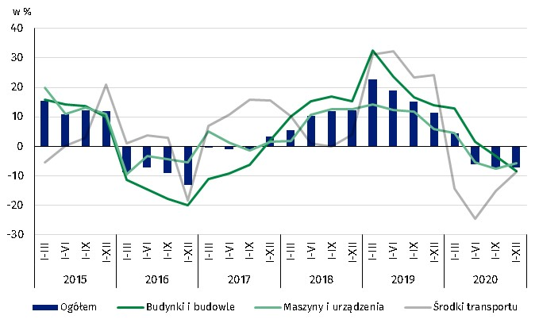

Dane prezentowane w niniejszym opracowaniu dotyczą 17 690 przedsiębiorstw niefinansowych prowadzących księgi rachunkowe, w których liczba pracujących wynosi 50 i więcej osób. Dane nie obejmują rolnictwa, leśnictwa, łowiectwa i rybactwa (sekcja A według PKD 2007); działalności finansowej i ubezpieczeniowej (sekcja K według PKD 2007); szkół wyższych; samodzielnych publicznych zakładów opieki zdrowotnej; instytucji kultury posiadających osobowość prawną oraz związków zawodowych, organizacji religijnych i politycznych.

W przypadku cytowania danych Głównego Urzędu Statystycznego prosimy o zamieszczenie informacji: „Źródło danych GUS”, a przypadku publikowania obliczeń dokonanych na danych opublikowanych przez GUS prosimy o zamieszczenie informacji: „Opracowanie własne na podstawie danych GUS”.

|  |  |
| --- | --- |
| Opracowanie merytoryczne:  **Departament Przedsiębiorstw** **Katarzyna Walkowska**Tel: 22 608 31 25 | Rozpowszechnianie: **Rzecznik Prasowy Prezesa GUS** **Karolina Banaszek**Tel: 22 608 34 75, 22 608 30 09 |

|  |  |  |
| --- | --- | --- |
| **Wydział Współpracy z Mediami**  Tel:22 608 34 91, 22 608 38 04  **e-mail:** [**obslugaprasowa@stat.gov.pl**](mailto:obslugaprasowa@stat.gov.pl) |  | www.stat.gov.pl |
|  | @GUS_STAT |
|  | @GlownyUrzadStatystyczny |

**Powiązane opracowania**

[Biuletyn Statystyczny](https://stat.gov.pl/obszary-tematyczne/inne-opracowania/informacje-o-sytuacji-spoleczno-gospodarczej/biuletyn-statystyczny-nr-62019,4,89.html)

[Informacja o sytuacji społeczno-gospodarczej kraju](https://stat.gov.pl/obszary-tematyczne/inne-opracowania/informacje-o-sytuacji-spoleczno-gospodarczej/sytuacja-spoleczno-gospodarcza-kraju-w-pazdzierniku-2020-r-,1,102.html)

[Informacje sygnalne. Wyniki finansowe przedsiębiorstw niefinansowych](https://stat.gov.pl/obszary-tematyczne/podmioty-gospodarcze-wyniki-finansowe/przedsiebiorstwa-niefinansowe/wyniki-finansowe-przedsiebiorstw-niefinansowych-w-okresie-styczen-wrzesien-2020-roku,12,41.html)

[Zeszyt metodologiczny. Badania przedsiębiorstw niefinansowych](https://stat.gov.pl/obszary-tematyczne/podmioty-gospodarcze-wyniki-finansowe/przedsiebiorstwa-niefinansowe/zeszyt-metodologiczny-badania-przedsiebiorstw-niefinansowych-2019,28,2.html)

**Temat dostępny w bazach danych**

[Bank Danych Lokalnych (BDL)](https://bdl.stat.gov.pl/BDL/start)

[Dziedzinowa Baza Wiedzy Przedsiębiorstwa Niefinansowe (DBW)](http://swaid.stat.gov.pl/SitePagesDBW/PrzedsiebiorstwaNiefinansowe.aspx)

[Bank Danych Makroekonomicznych](http://bdm.stat.gov.pl/)

**Ważniejsze pojęcia dostępne w słowniku**

[Przychody ogółem (przychody z całokształtu działalności](http://stat.gov.pl/metainformacje/slownik-pojec/pojecia-stosowane-w-statystyce-publicznej/395,pojecie.html))

Koszty ogółem ([koszty uzyskania przychodów z całokształtu działalności](http://stat.gov.pl/metainformacje/slownik-pojec/pojecia-stosowane-w-statystyce-publicznej/158,pojecie.html))

[Wynik finansowy brutto](http://stat.gov.pl/metainformacje/slownik-pojec/pojecia-stosowane-w-statystyce-publicznej/613,pojecie.html)

[Wynik finansowy netto](http://stat.gov.pl/metainformacje/slownik-pojec/pojecia-stosowane-w-statystyce-publicznej/615,pojecie.html)

[Wskaźnik poziomu kosztów](http://stat.gov.pl/metainformacje/slownik-pojec/pojecia-stosowane-w-statystyce-publicznej/583,pojecie.html)

[Wskaźnik rentowności obrotu brutto](http://stat.gov.pl/metainformacje/slownik-pojec/pojecia-stosowane-w-statystyce-publicznej/587,pojecie.html)

[Wskaźnik rentowności obrotu netto](http://stat.gov.pl/metainformacje/slownik-pojec/pojecia-stosowane-w-statystyce-publicznej/588,pojecie.html)

[Wskaźnik płynności finansowej I stopnia](http://stat.gov.pl/metainformacje/slownik-pojec/pojecia-stosowane-w-statystyce-publicznej/584,pojecie.html)

[Wskaźnik płynności finansowej II stopnia](http://stat.gov.pl/metainformacje/slownik-pojec/pojecia-stosowane-w-statystyce-publicznej/585,pojecie.html)

[Nakłady inwestycyjne](http://stat.gov.pl/metainformacje/slownik-pojec/pojecia-stosowane-w-statystyce-publicznej/223,pojecie.html)